                - SOBÍŇOVSKÉ
                - NOVINKY

___________________________________________________________________________
Místní zpravodaj obce Sobíňov číslo 2 ročník 24 6/2022 ZDARMA

Slovo starosty

Vážení spoluobčané, milí čtenáři
dostává se vám do ruky již druhé, předprázdninové vydání Novinek. Hned v úvodu mi dovolte, abych vás seznámil s připravovanými stavebními akcemi v Sobíňově. Naši hasiči se konečně dočkají nového zázemí. V loňském roce byla přiznána dotace na rekonstrukci hasičské zbrojnice z garáže v bývalém areálu ve Vzoru. V těchto dnech, po zdlouhavém a nekonečném jednání, byly na obec doručeny potřebné dokumenty a tak bylo možné vypsat výběrové řízení na dodavatele stavby. Pokud vše dobře půjde, tak vlastní práce budou zahájeny v průběhu letních prázdnin. Nová hasičská zbrojnice by měla být uvedena do provozu na konci léta 2023. Touto stavbou bude vyřešeno přemístění hasičů z budovy obecního úřadu. Díky větším rozměrům garáží bude možno zažádat o dotaci na novou cisternu, která by nahradila naše současné skoro šedesátileté auto.
Stará hasičská zbrojnice na návsi dostane novou střešní krytinu. Současná plechová střecha bude nahrazena plastovým šindelem. I na toto byla získaná dotace, tentokrát ve výši 127 000,- Kč od Kraje Vysočina. Dále opravíme podbití, budou vyměněny boční dveře a okno.
V červnu byla vyměněna část oken v budově hospody. Stávající okna jsou již za hranicí své životnosti a budou nahrazeny okny plastovými s bezpečnostním sklem. V kuchyni hostince byla v dubnu kompletně vyměněna kuchyňská linka.
Společnost VAK HB a.s. připravuje projekt na rekonstrukci vodovodu ze Sopot do Huti. Pokud vše hladce půjde, tak je možné, že se začne stavět již příští rok.
Díky dotaci, kterou získala naše škola, bylo na její zahradě vysázeno několik stromů a keřů. Dále byly pořízeny nové lavičky, vyvýšené záhony a domeček pro hmyz. Z obecního rozpočtu bylo zafinancováno nové kryté pískoviště. Veškeré dřevařské práce provedl pan Zdenek Vytiska a Zdeněk Němec. Zeleň byla vysázena panem Junem za pomoci obecních zaměstnanců.
Na léto připravujeme také řadu akcí. Přijede pouť, budeme promítat letní kino na fotbalovém hřišti, uskuteční se Pohádková stezka, po několikaleté odmlce proběhne fotbalový turnaj, proběhne koncert v kostele.
Přichází čas odpočinku, čas dovolených, čas prázdnin. Chtěl bych vám všem touto cestou popřát krásné a pohodové léto, plné sluníčka a radosti.
Miloš Starý
-1-
Dotace v Sobíňově

V následujících řádcích, se vám pokusím stručně shrnout celkové množství dotačních peněz, které čerpala obec Sobíňov od roku 2010, tedy od doby, kdy se v Sobíňově již stavěla kanalizace. Na dotacích obec získala skoro 30 000 000,- Kč se spoluúčastí obce necelých 20 000 000,- Kč. Dále bylo investováno do oprav a výstavby (například vodovod a kanalizace na Hlínu) dalších skoro 10 000 000,- Kč z rozpočtu obce bez získání dotací. Na rekonstrukci hasičské zbrojnice byla poskytnuta dotace ve výši 4 500 000,- od Ministerstva vnitra České republiky. Další 3 000 000,- budou poskytnuty po dokončení stavby od Kraje Vysočina.
Rok | Poskytovatel dotace | Název | Celková částka | Dotace
2010 | Program obnovy venkova Vysočiny | Oprava komunikací | 616 000,- | 111 000,-
2011 | Program obnovy venkova Vysočiny | Oprava komunikací | 373 000,- | 111 000,-
2011 | Vzdělávání pro konkurenceschopnost | Modernizace ZŠ | 277 000,- | 277 000,-
2012 | Program obnovy venkova Vysočiny | Oprava komunikací | 374 000,- | 107 000,-
2013 | Program obnovy venkova Vysočiny | Oprava komunikací | 395 000,- | 109 000,-
2014 | Program obnovy venkova Vysočiny | Oprava komunikací | 272 000,- | 106 000,-
2015 | Program obnovy venkova Vysočiny | Oprava komunikací | 484 000,- | 130 000,-
2015 | OPŽP | Pořízení technologie ke zkvalitnění nakládání s odpady | 1 207 000,- | 943 000,-
2016 | Program obnovy venkova Vysočiny | Oprava požární nádrže u Vzoru | 364 000,- | 110 000,-
2016 | MZE | Oprava sakrálních staveb | 138 000,- | 97 000,-
2016 | SFDI | Bezpečné a bezbariérové chodníky | 4 129 000,- | 3 280 000,-
2017 | Program obnovy venkova Vysočiny | Veřejné osvětlení Huť - Hlína | 427 000,- | 120 000,-
2017 | MZE | Oprava sakrálních staveb | 38 000,- | 26 000,-
2017 | MMR | Revitalizace hřbitova | 1 421 000,- | 600 000,-
2017 | PGRLF | Zahradní traktor | 332 496,- | 274 900,-
2018 | Program obnovy venkova Vysočiny | Oprava komunikací | 952 000,- | 127 000,-
2018 | MŽP | Zeleň 1. etapa | 987 000,- | 592 000,-
2018 | OPŽP | Zeleň 2. etapa | 515 000,- | 400 000,-
2019 | MMR | Rekonstrukce víceúčelového hřiště | 1 900 000,- | 979 000,-
2019 | MMR | Komunikace Na Sadě | 1 448 000,- | 240 000,-
2019 | Program obnovy venkova Vysočiny | Parkovací místa Sopoty | 422 366,- | 127 000,-
2019 | Kraj Vysočina | Vesnice roku | 0,- | 100 000,-
2019 | Kraj Vysočina | Vesnice roku - cedule | 30 000,- | 30 000,-
2020 | MMR | Oprava střech na MŠ a KD | 1 141 723,- | 970 464,-
2020 | Program obnovy venkova Vysočiny | Výměna oken MŠ a pošta | 294 991,- | 127 000,-
2020 | POV - Naše škola | Multifunkční pánev | 563 740,- | 120 000,-
2020 | MMR | Rekonstrukce kuchyně a jídelny | 10 095 271,- | 5 646 666,-
2020 | MŠMT | Rekonstrukce fotbalových kabin | 6 500 000,- | 4 000 000,-
2021 | PGRLF | Pořízení velkoobjemových kontejnerů | 192 692,- | 80 000,-
2021 | Program obnovy venkova Vysočiny | Pořízení sekačky Husqvarna | 305 000,- | 100 000,-
2022 | Program obnovy venkova Vysočiny | Výměna střešní krytiny na staré hasičárně | 311 781,- | 127 000,-
2022 | MV ČR | Rekonstrukce hasičské zbrojnice | 11 500 000,- | 4 500 000,-
-2-
Zastupitelstvo obce
Zasedání zastupitelstva obce 5. 4. 2022

K bodu 1) Kontrola usnesení z minulého zastupitelstva
Úkoly jsou průběžně plněny
V 19:04 hod. dorazil p. Adamec

K bodu 2) Rozpočtová opatření č. 3
Zastupitelstvo obce Sobíňov bere na vědomí rozpočtová opatření č. 3.

K bodu 3) Schválení závěrečného účtu obce za rok 2021
Zastupitelstvo obce Sobíňov schvaluje závěrečný účet obce za rok 2021 bez výhrad.
PRO 8 PROTI 0 ZDRŽEL SE 0

K bodu 4) Schválení účetní závěrky obce a školy za rok 2021
Zastupitelstvo obce Sobíňov schvaluje účetní závěrku obce za rok 2021.
PRO 8 PROTI 0 ZDRŽEL SE 0

Zastupitelstvo obce Sobíňov schvaluje účetní závěrku příspěvkové organizace ZŠ a MŠ Sobíňov za rok 2021.
PRO 8 PROTI 0 ZDRŽEL SE 0

K bodu 5) Schválení inventarizační zprávy obce a školy za rok 2021
Zastupitelstvo obce Sobíňov schvaluje inventarizační zprávu obce za rok 2021.
PRO 8 PROTI 0 ZDRŽEL SE 0

Zastupitelstvo obce Sobíňov schvaluje inventarizační zprávu příspěvkové organizace ZŠ a MŠ Sobíňov za rok 2021.
PRO 8 PROTI 0 ZDRŽEL SE 0

K bodu 6) Hospodářský výsledek příspěvkové organizace ZŠ a MŠ Sobíňov za rok 2021.
Starosta seznámil zastupitele s hospodářským výsledkem ZŠ MŠ Sobíňov za rok 2021 ve výši
23.262,40,- Kč.

Zastupitelstvo obce Sobíňov schvaluje hospodářský výsledek příspěvkové organizace ZŠ a MŠ Sobíňov za rok 2021 ve výši 23.262,40,- Kč a rozhodlo zařadit tyto prostředky do rezervního fondu.
PRO 8 PROTI 0 ZDRŽEL SE 0

K bodu 7) Zpráva o přezkoumání hospodaření obce Sobíňov
Zastupitelstvo obce Sobíňov schvaluje Zprávu o výsledku přezkoumání hospodaření obce Sobíňov za rok 2021 bez výhrad.
PRO 8 PROTI 0 ZDRŽEL SE 0

-3-
K bodu 8) Schválení dodavatele pro akci „Stavební úpravy a vestavba podkroví obecního úřadu“
Zastupitelstvo obce Sobíňov schvaluje firmu STAVOKOMP SERVICE s.r.o., Bělohradská 119, 580 01 Havlíčkův Brod, IČO: 25274368, jako dodavatele stavby pro akci „Stavební úpravy a vestavba podkroví obecního úřadu“, za cenu 10.754.480,- Kč včetně DPH.
PRO 8 PROTI 0 ZDRŽEL SE 0

K bodu 9) Žádost o podporu Linka bezpečí, z. s.
Zastupitelstvo obce Sobíňov zamítá žádost Linky bezpečí, z. s. o podporu.
PRO 8 PROTI 0 ZDRŽEL SE 0

K bodu 10) Různé
Schválení záměru pachtu č.3/2022
Zastupitelstvo obce Sobíňov schvaluje propachtování pozemku p. č. 1644 v k. ú. Sobíňov, o výměře 270 m² panu Ing. Tomáši Kasalovi, Chrudimská 328, 582 63 Ždírec nad Doubravou, IČO: 03383555 za cenu 3500,- Kč za 1 ha/rok.
PRO 8 PROTI 0 ZDRŽEL SE 0

Schválení cenové nabídky na „Provedení stavebních prací spojených s výměnou stávajících oken v objektu – Hospody Sobíňov“
Zastupitelstvo obce Sobíňov schvaluje cenovou nabídku na „Provedení stavebních prací spojených s výměnou stávajících oken v objektu – Hospody Sobíňov“ firmy STAVITELSTVÍ KAFKA s.r.o., SNP 1148, 580 01 Havlíčkův Brod za cenu 137.517,- Kč včetně DPH.
PRO 8 PROTI 0 ZDRŽEL SE 0

Schválení cenové nabídky na „Provedení stavebních prací spojených s výměnou stávajících oken v objektu – bývalá hasičárna – dílna Sobíňov“
Zastupitelstvo obce Sobíňov schvaluje cenovou nabídku na „Provedení stavebních prací spojených s výměnou stávajících oken v objektu – bývalá hasičárna – dílna Sobíňov“ firmy STAVITELSTVÍ KAFKA s.r.o., SNP 1148, 580 01 Havlíčkův Brod za cenu 63.223,- Kč včetně DPH.
PRO 8 PROTI 0 ZDRŽEL SE 0

Zasedání zastupitelstva obce 5. 4. 2022

K bodu 1) Kontrola usnesení z minulého zastupitelstva
Úkoly jsou průběžně plněny

K bodu 2) Rozpočtová opatření č. 4, 5, 6
Zastupitelstvo obce Sobíňov bere na vědomí rozpočtová opatření č. 4, 5, 6

K bodu 3) Smlouva o budoucí smlouvě o zřízení věcného břemene a dohoda o umístění stavby
Zastupitelstvo obce Sobíňov schvaluje Smlouvu o budoucí smlouvě o zřízení věcného břemene a dohodu o umístění stavby mezi obcí Sobíňov a ČEZ Distribuce a.s. ze dne 23. 5. 2022
PRO 8 PROTI 0 ZDRŽEL SE 0
-4-
K bodu 4) Delegování člena zastupitelstva na valnou hromadu společnosti VAK HB a.s.
Zastupitelstvo obce Sobíňov deleguje pana Miloše Starého na valnou hromadu společnosti VAK HB a.s., která se uskuteční dne 14. 6. 2022 v Havlíčkově Brodě.
PRO 8 PROTI 0 ZDRŽEL SE 0

K bodu 5) Schválení dodatku č. 5 k pachtovní smlouvě mezi LDO Přibyslav a podílnickými obcemi
LDO Přibyslav ze dne 17. 5. 2018
Zastupitelstvo obce Sobíňov schvaluje Dodatek č. 5 ke smlouvě pachtovní mezi podílnickými obcemi Lesního družstva obcí a Lesním družstvem obcí se sídlem v Přibyslavi ze dne 17. 5. 2018, kterým se mění seznam propachtovaných nemovitostí.
Tento seznam je dotčen změnami zápisu v katastru nemovitostí z důvodu realizovaných pozemkových úprav, uzavřených kupních a jiných smluv, změnou kultury pozemku apod.
PRO 8 PROTI 0 ZDRŽEL SE 0

K bodu 6) Smlouva o dalším členském vkladu mezi obcí Sobíňov a LDO Přibyslav
Zastupitelstvo bylo seznámeno s rozhodnutím členské schůze a o dalším členském vkladu do základního kapitálu Lesního družstva obcí, pro naši obec vklad činí 560.000,- Kč (10 podílů x 56.000,- Kč), a s návrhem Smlouvy o dalším členském vkladu.
O schválení smlouvy bude hlasováno na příštím zasedání ZO.

K bodu 7) Připravované projekty
Stavba hasičské zbrojnice – bude zahájeno výběrové řízení, schválená dotace
Sběrný dvůr – v průběhu července bude stavební povolení, dotace od července 2022
Knihovna – studie v průběhu prázdnin 2022
Obecní úřad – 14. 6. 2022 budou zveřejněny výsledky žádostí o dotaci na MMR
Střecha na staré hasičárně – dotace přiznaná, realizace během prázdnin

K bodu 8) Různé
Přístavba MŠ – bude řešeno na samostatné pracovní poradě
Zeleň – zpracovává se projekt
Zápis do kroniky za rok 2021
Zastupitelstvo obce Sobíňov schvaluje zápis do kroniky za rok 2021.
PRO 8 PROTI 0 ZDRŽEL SE 0
Geometrické oddělení pozemků pod zamýšlenou cyklostezku – pověřen starosta
Zrušení příspěvku 1.000,- Kč na děti navštěvující MŠ Sobíňov
Zastupitelstvo obce Sobíňov ruší od školního roku 2022 – 2023 příspěvek ve výši 1.000,- Kč na děti navštěvující MŠ Sobíňov.
PRO 8 PROTI 0 ZDRŽEL SE 0
Výběrové řízení pro realizaci projektu „Stavební úpravy a přístavba požární zbrojnice“
Zastupitelstvo obce Sobíňov rozhoduje o vypsání výběrového řízení pro akci „Stavební úpravy a přístavba požární zbrojnice“
PRO 8 PROTI 0 ZDRŽEL SE 0
Stanovení firem pro podání nabídky pro akci „ Stavební úpravy a přístavba požární zbrojnice“

-5-
Zastupitelstvo obce stanovuje firmy, které budou vyzvány k podání nabídky :
SAVE CZ s.r.o., IČO 25965778
STAVITELSTVÍ KAFKA s.r.o., IČO 03654371
STAVOKOMP SERVICE s.r.o., IČO 25274368
CHLÁDEK a TINTĚRA a.s., IČO 60932171
START ZELENÝ s.r.o., IČO 08731314
PRO 8 PROTI 0 ZDRŽEL SE 0

Pozvánky: Pohádková stezka 25. 6. 2022
letní kino 1. 7. 2022
pouť od 2. 7. do 10. 7. 2022
pouťový fotbalový turnaj 9. 7. 2022
pouťová zábava 9. 7. 2022
Léto v Železných horách – 6. 8. 2022

Stavba Vysočiny 2021
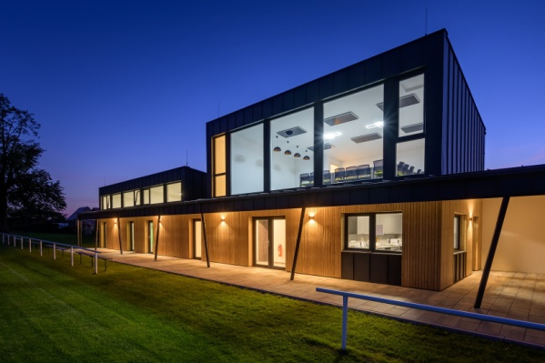
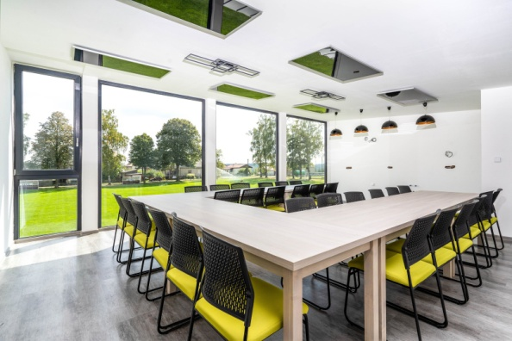
V pondělí 13. června 2022 proběhlo v Pacově slavnostní vyhlášení ankety Stavba Vysočiny 2021. Za naši obec byl nominován projekt Výstavba nových fotbalových kabin. Díky hlasování z řad občanů, které probíhalo pomocí SMS zpráv, byly naše kabiny oceněny titulem Cena veřejnosti – Stavba roku Kraje Vysočina 2021. Nad celou anketou nesl záštitu náš pan hejtman Vítězslav Schrek. Svou osobní cenu udělil našemu projektu a tak se můžeme pyšnit dalším oceněním Cena hejtmana Kraje Vysočina. Aby toho nebylo málo, tak třetím oceněním, které putuje opět do Sobíňova, je titul udělovaný odbornou porotou, Stavba roku Kraje Vysočina 2021 za neotřelé pojetí zázemí pro sportovní aktivity v obci. Jak je vidět, tak naše fotbalové zázemí budí po celém kraji velký obdiv. Je to neskutečná radost, že se tato celá stavba podařila dokončit a slouží plnohodnotně svému účelu. Další výzvou, která nás nyní čeká, je celorepubliková soutěž Stavba roku, kam byl náš projekt dodatečně nominován odbornou porotou. Vlastní hlasování začne v průběhu září a vlastní vyhlášení výsledků proběhne v půlce listopadu v Praze.

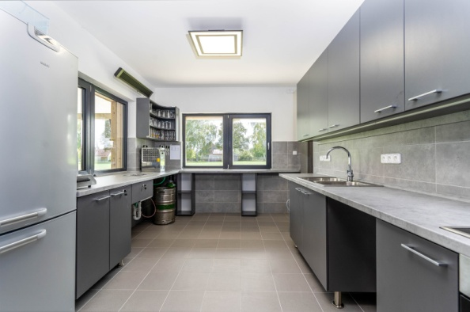
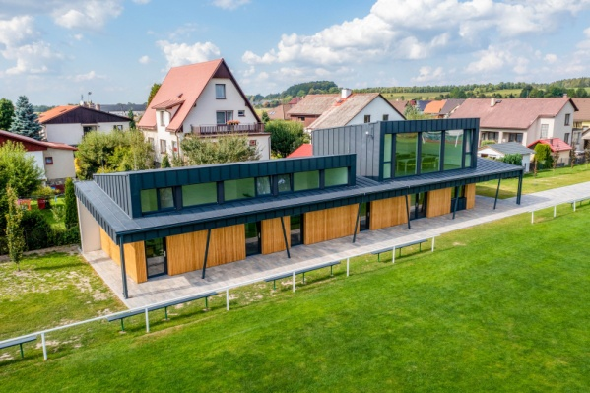

-6-
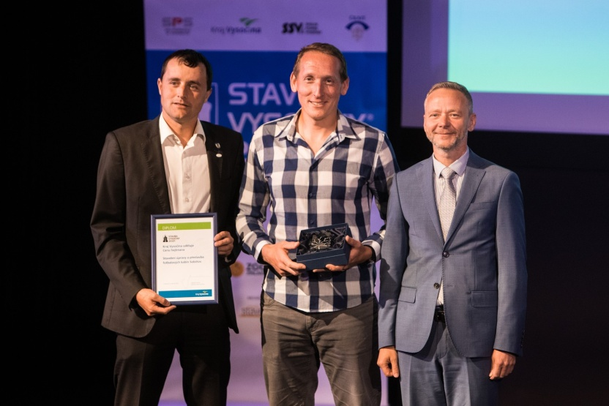
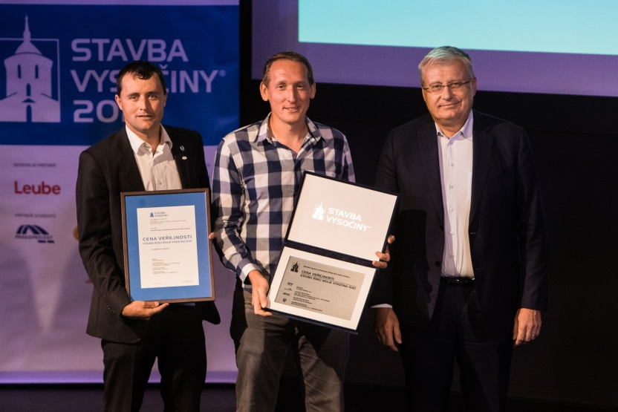
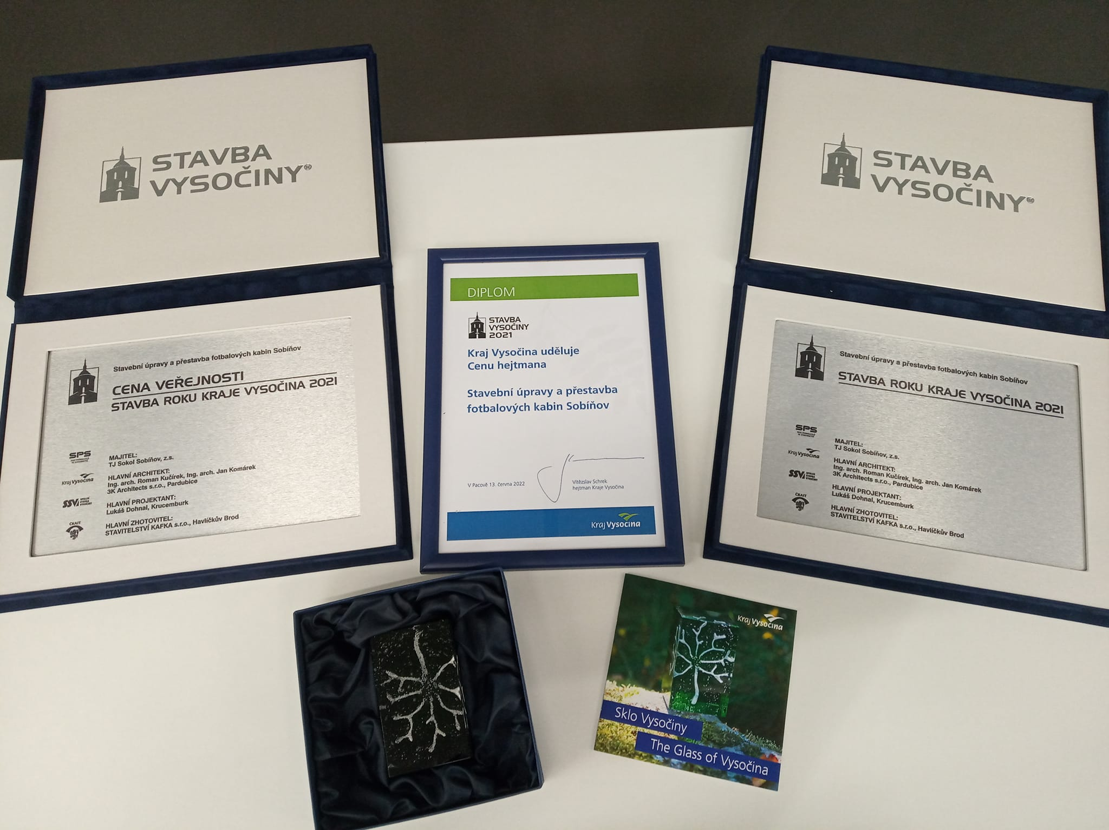

Pro plánovanou publikaci, která by měla vyjít v roce 2024 u příležitosti 640 let od založení Sobíňova, sháníme staré fotografie z naší obce. Označené fotografie (alespoň jménem, aby je bylo možno vrátit majitelům zpět) prosím přineste do knihovny nebo na obecní úřad do 30. 9. 2022. Děkujeme.

-7-
Obecní úřad Sobíňov
a
KČT Havlíčkův Brod
pořádají
v sobotu 6. srpna 2022
27. ročník dálkového pochodu a cykloturistické jízdy

LÉTO V ŽELEZNÝCH HORÁCH
Trasy pěší:
50 km - Sobíňov, Rovný, Trhová Kamenice, Chlum, Podhorská louka, Sobíňov
35 km - Sobíňov, Možděnice, Dřevíkov, Hluboká, Sobíňov
25 km - Sobíňov, Hudeč, Krucemburk, Hluboká, Sobíňov
15 km - Sobíňov, Podmoklany, Ždírec nad Doubravou, Sobíňov
7 km - Naučná stezka Sobíňov
Cyklotrasy:
80 km - Sobíňov, Podhorská louka, Vojnův Městec, Barovice, Ždírec nad Doubravou, Sobíňov
40 km - Sobíňov, Havlíčkova Borová, Košinov, Ždírec nad Doubravou, Sobíňov
20 km - Sobíňov, Podhorská louka, Krucemburk, Sobíňov

S t a r t: Hostinec U Štefana Sobíňov od 6⁰⁰ – 9⁰⁰ hodin
(Od zastávky ČD tratě 238 Havl.Brod – Pardubice 0,5km po modré turistické značce směr Chotěboř)

C í l: Hostinec U Štefana Sobíňov do 18,00 hodin.

Startovné: 20,- Kč, děti do 15 let zdarma

Ubytování: Od pátku 5. srpna do neděle 7. srpna, na zemi ve vlastním spacáku.
Cena 20 Kč za jednu noc.
Občerstvení: Z vlastních zásob a v restauračních zařízeních po cestě.
V cíli v hostinci U Štefana a na letním parketě.
Další informace:
Na startu obdrží účastníci mapku s vyznačenými trasami.
Doporučujeme i vlastní turistické mapy 1:100 000 Žďárské vrchy nebo 1:50 000
Železné hory a Havlíčkobrodsko.
Trasy jsou vedeny převážně po značených turistických cestách a cyklotrasách v CHKO Železné hory. Proto dodržujte pravidla slušného chování v přírodě. Při chůzi a jízdě po silnici dodržujte pravidla silničního provozu.
Akce se koná za každého počasí a každý účastník jde a jede na vlastní nebezpečí. Děti do patnácti let se mohou zúčastnit jen v doprovodu osoby starší osmnácti let.
Od 18,00 hodin bude na parketě taneční zábava s country kapelou Colaps z Pardubic.
Případné vaše dotazy zodpoví:
Miloš Starý Obecní úřad Sobíňov
ou@obecsobinov.cz Sobíňov 200
725 101 185 582 62 Sobíňov
569 694 534 do 15.00 hodin
ou@obecsobinov.cz
Zdrávi došli a dojeli! www.obecsobinov.cz

-12-
VÍTÁNÍ OBČÁNKŮ V SOBÍŇOVĚ 28. KVĚTNA 2022

V květnu jsme se sešli, po tříleté přestávce způsobené nepříznivou zdravotní situací v republice, u nás v sobíňovském kulturním domě.
Vítali jsme s panem místostarostou Adamcem deset dětí narozených v loňském roce.
Po pěkném projevu se nám rodiče podepsali do naší pamětní kroniky, kterou jako vždy hezky namalovala slečna Gabriela Adamcová a předali jsme všem drobné dárky.
Po závěrečném zakončení se děti vyfotily v naší obecní kolébce, která určitě pamatuje i jejich rodiče a rozešli jsme se s přáním, aby se v Sobíňově rodilo stále tolik dětí jako loni.
Takže – vážení rodiče,
přeji vám mnoho radosti z vašich děťátek, hodně trpělivosti a úspěchů při jejich výchově.
A vás děti: VOJTĚCHU, VLADISLAVE, EMILE JOSEFE, RADKU, KRYŠTOFE, DENISO, SYLVIE, ZUZANO, JENOVÉFO a SÁRO vítám do naší společnosti a přeji vám, abyste vyrůstaly do síly, zdraví, krásy a k radosti svých rodičů i nás všech.
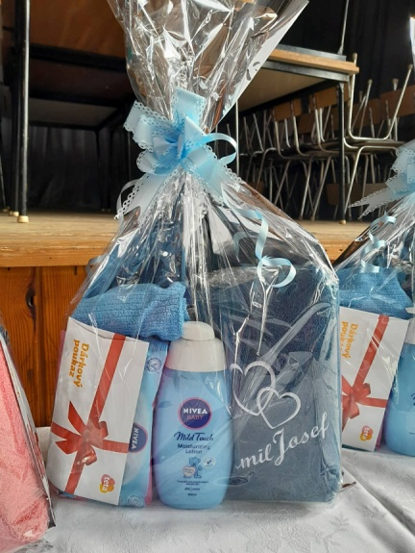
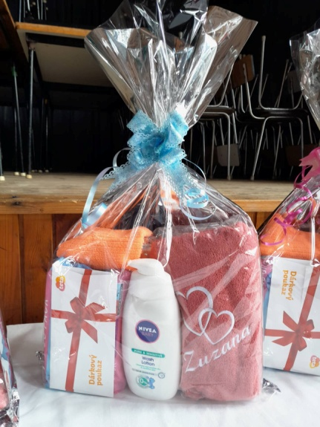
Za obecní úřad v Sobíňově Vratislav Voral

-9-
Z naší školy

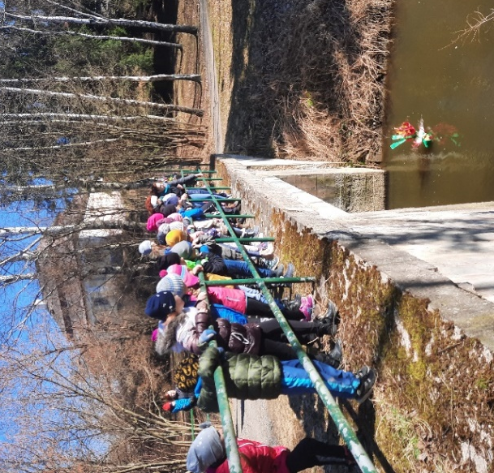
Děti už odpočítávají dny do začátku prázdnin, a tak je čas připomenout si události posledního čtvrtletí školního roku.
Koncem března jsme vynesli Moranu a utopili ji v řece, což je zvyk, který zakončuje zimu a vítá jaro. A na jaro jsme se všichni už dlouho těšili.
Škola se díky žákům a jejich rodinným příslušníkům už dlouhodobě zapojuje do akcí, které napomáhají k lepší udržitelnosti životního prostředí. Děti do školy několikrát ročně odevzdávají papír, hliník, nasušenou pomerančovou a citronovou kůru, drobné elektrozařízení nebo použité baterie. Na základě těchto sběrů škola získala Osvědčení o přínosu pro životní prostředí. Tímto děkujeme všem, kteří se na sběru podílejí, a společně s námi tak pomáhají šetřit přírodu a její zdroje. Za utržené peníze dětem hradíme výlety a exkurze, či je investujeme do vybavení tříd a nákupu pomůcek a her.
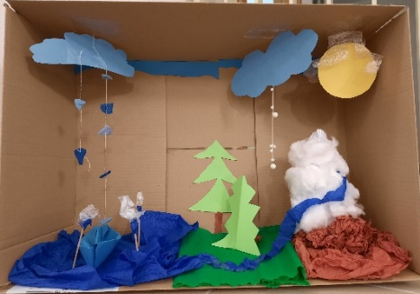
Jednou z takových akcí byl projektový den plný nejrůznějších aktivit s tématikou ochrany planety – Den Země a Čistá Vysočina. S pytli na odpadky jsme se vydali do blízké přírody posbírat vše, co do ní nepatří. I přes větrné počasí si děti akci užily.
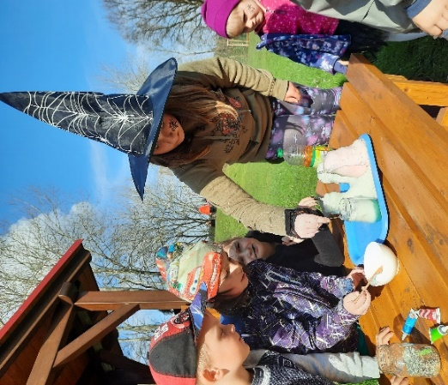
Pokud jste poslední dubnový pátek spatřili čarodějnice, čaroděje či jiné strašidelné postavy a postavičky na školní zahradě, pak jste viděli správně. Probíhal tam totiž slet čarodějnic. Žáci a žákyně v nápadných kostýmech plnili nejrůznější soutěže a hry. Nakonec je čekalo upálení, které se však… nekonalo. Jak bychom to vysvětlovali rodičům, že? Nu, i přesto jsme jednu spálili, a ještě si při tom zazpívali. Už jste si doma přepočítali děti?
V květnu naši školu navštívili Kamarádi papoušci Arášek a Šmudla, kteří předvedli neuvěřitelná čísla a všechny nás tím rozesmáli. Dozvěděli jsme se zajímavé informace o životě a chovu papoušků, ale jednoznačně největší úspěch sklidil papoušek jezdící na kole. To byla teprve legrace.

-10-
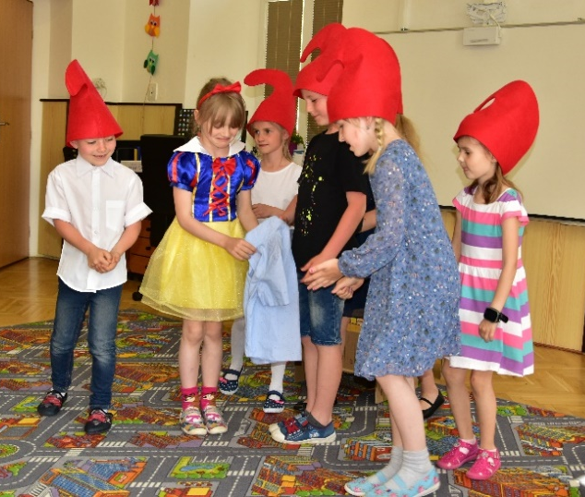
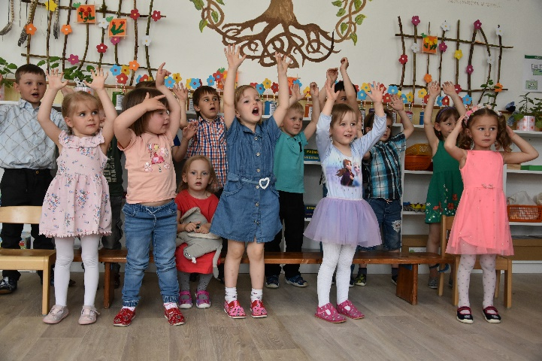
Mnozí rodiče si jistě vzpomenou, jak před nedávnem zamačkávali slzu dojetí při vystoupení jejich děťátka na besídce věnované Dni matek.
Bylo připravené hudební, dramatické, taneční a recitační pásmo nejen pro maminky. Nacvičování bylo náročné i skvělé zároveň. V den D se největší třída ve škole zcela zaplnila. Nervozita byla veliká, nicméně vystoupení se povedlo na jedničku a podle zpětných ohlasů rodičů se velmi líbilo. A to je pro nás největší odměnou.
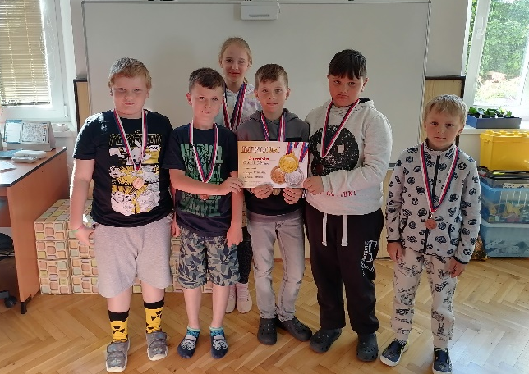
Za velmi úspěšný počin můžeme označit účast našich žáků na Olympiádě tradičních i netradičních, sportovních i nesportovních disciplín na ZŠ Ždírec n/D. Druhý den to v naší škole cinkalo tak, že nebylo slyšet vlastního slova. Děti vybojovaly nespočet medailí v rozličných sportovních kláních. Všem úspěšným sportovcům ještě jednou srdečně gratulujeme.

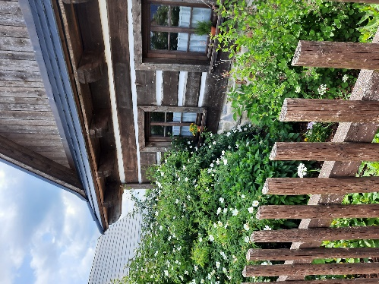
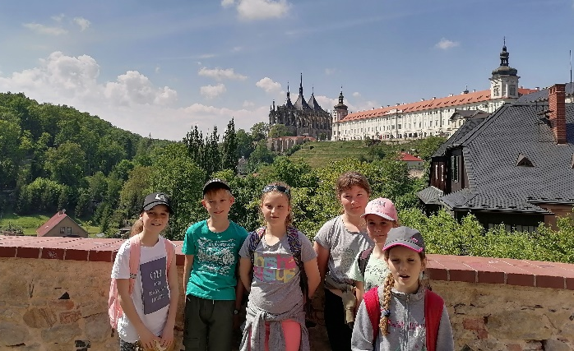
Červen se nesl ve znamení exkurzí a výletů. První naučnou exkurzi zahájili žáci 4. ročníku výletem za gotickými památkami do Kutné Hory. Zanedlouho následovala přírodovědná procházka podél řeky Sázavy s úžasným průvodcem a odborníkem na geologii Markem Chvátalem. Naše společné putování jsme završili celoškolním výletem do naučně-zábavného areálu Eden v Bystřici nad Pernštejnem. Počasí nám přálo a všichni jsme si to náramně užili.

Teď už jen zbývá užít si prázdniny. Tak ať se vydaří!

Pedagogický sbor ZŠ a MŠ Sobíňov

-11-
Aktuality ze školní jídelny
A máme tu poslední čtvrtletí letošního školního roku.
V dubnu měly děti ze školky barevný týden, tak jsme se k nim připojily a oblékly si tričko v barvě dne. Na zelený čtvrtek ochutnaly pomazánku ze zeleného hrášku a brokolicovou polévku.
V pátek 29. 4. dětem vařily dvě staré čarodějnice. Děti ochutnaly slimáky nebo bleší mléko.
Jídelní lístek připravený čarodějnicemi:
- Přesnídávka: Starý bochník s nátěrkou z pukavců od černé slepice, bleší mléko.
- Polévka: Z borových šišek s moučnými červy.
- Hlavní chod: Vaření slimáci s omáčkou z přejeté žáby, strouhaný kořen mandragory, prst z čarodějnice, odvar z babského ucha.
- Svačina: Doška z perníkové chaloupky, lektvar zapomnění.
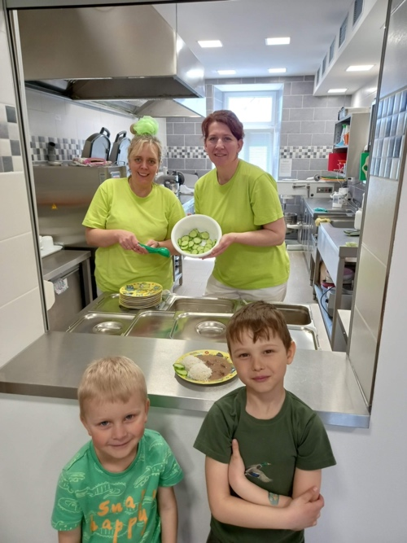

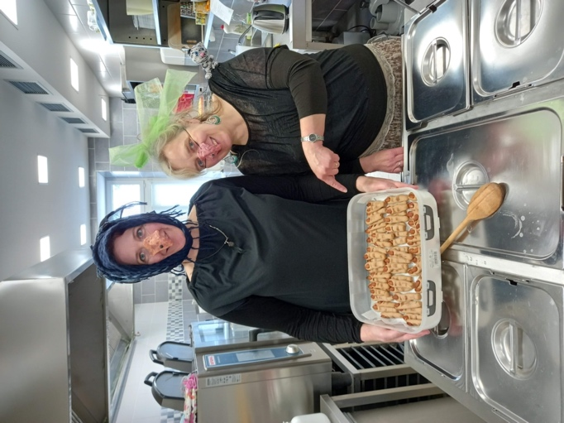

Čarodějnice s připraveným zákuskem Zelený čtvrtek
1. 6. oslavily děti svůj svátek. K obědu jsme jim připravily oblíbený hamburger.
A na závěr Všem dětem, zaměstnancům a ostatním strávníkům děkujeme za přízeň a přejeme krásné léto plné sluníčka.
Za školní jídelnu
Irena Procházková a Gabriela Adamcová

-12-
Aktuality od hasičů

Od minulého vydání Sobíňovských novinek se u SDH Sobíňov udála celá řada událostí, tréninků, úspěšných soutěží i několik zásahů.
Začněme dospělými členy sboru. Ti se zúčastnili okrskové soutěže, kterou jsme letos pořádali u nás v Sobíňově. Družstvo mužů se umístilo na druhém místě a ženy svojí kategorii vyhrály. Nutno dodat, že ženy se ani jinak umístit nemohly, protože, bohužel, z našeho okrsku se jiný tým holek soutěže neúčastnil. Tím nechci shazovat jejich výkon. Dvěma slušnými časy ze stovek a svým doposud nejlepším časem (21:89 s), určitě dokázaly, že by obstály i v konkurenci.
Druhý den náš sbor zajišťoval občerstvení na Pohádkové stezce, kterou pořádal DDM Chotěboř a která končila u nás v Sopotech. Účast byla opravdu hojná, a tak nám opékané buřty, klobásky, limonády a další dobroty mizely doslova pod rukama.
Samozřejmě proběhlo i několik brigád. Bylo to opětovné pozimní zprovoznění naší louky a kiosku na naší louce. Dodělalo se podloží pod kontejnerem, který máme na louce na úschovu materiálu. Kontejner tak konečně dostal své pevné místo. Také jsme se spoluúčastnili akcí Čistá Vysočina a sázení stromků podél Doubravy.

Mladí hasiči a dorostenci netrpělivě vyhlíželi první jarní paprsky a hned, jak to bylo možné, začali trénovat venku. 8. května se naši nejmenší zúčastnili oblastního kola hry Plamen. Starší obsadili druhé místo a zajistili si tak postup na okresní kolo. Mladší skončili na místě třetím a vinou neúčasti družstva, které skončilo před nimi, se na okresní kolo vydali také.
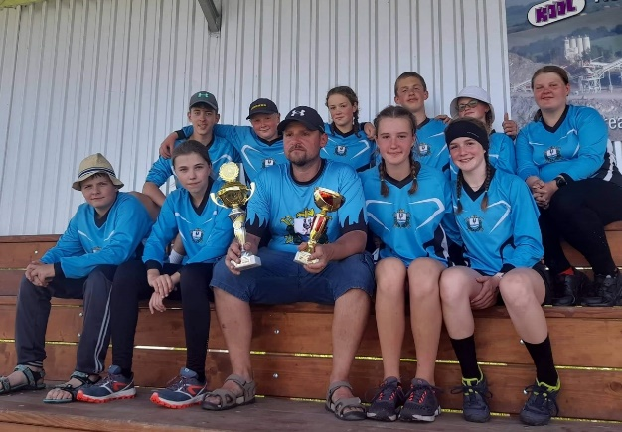
To se konalo 25. května v Havlíčkově Brodě a mladší žáci obsadili krásné 7. místo. Je třeba zmínit, že většinu týmu tvořily pěti, šesti a sedmileté děti, které se s požárním sportem více méně seznamují. Ty pak perfektně doplnily tři zkušené holky a dosáhly na super umístění. Starší žáci bojovali doslova do posledních metrů poslední disciplíny a dosáhli skvělého úspěchu, druhého místa. To jim zajistilo postup do krajského kola, pořádaného tentokrát v Třešti 18. června. Tam se běželo všech šest disciplín včetně závodu požární všestrannosti. Tuto disciplínu jsme vyhráli, což je obrovský úspěch. V těch dalších už to tak dobré nebylo, ale předvedené výkony nebyly vůbec špatné. Ve štafetě CTIF jsme zaznamenali zlepšení oproti okresnímu kolu o dvě vteřiny. Ve štafetě požárních dvojic jsme si svým osobním rekordem pod 57 vteřin zajistili krásné 4. místo. Na štafetu 4 x 60 m jsme si věřili, bohužel po špatné předávce a spadlé koncovce jsme skončili poslední. V požárním útoku CTIF jsme zaběhli slušný čas a hlavně bez jediné chybičky, s čímž jsme nad míru spokojeni. A na klasickém požárním útoku jsme zaběhli svůj dosud nejlepší čas na nástřikové terče 23:39 s. Po součtu všech umístění z jednotlivých disciplín jsme skončili na šestém místě, pouze o bod za pátým. Toto umístění je velkým úspěchem a jsme s ním velice spokojeni. Velikou pochvalu si zaslouží všichni mladí hasiči za velikou snahu a odhodlání, s kterými se vrhli do všech tréninků a soutěží.
Tím jsme ukončili jarní dění v oblasti požárního sportu a nyní si naši mladí hasiči užívají zaslouženého odpočinku až do letního soustředění na Bumbálce u Chotěboře, kam odjíždíme 6. srpna.
Dorostenky se zúčastnily okresního kola v neděli 26. května v Havlíčkově Brodě, kde nově poskládané družstvo obsadilo 2. místo. Myslím, že do budoucna nám ještě holky budou předvádět určitě skvělé výkony.
-13-
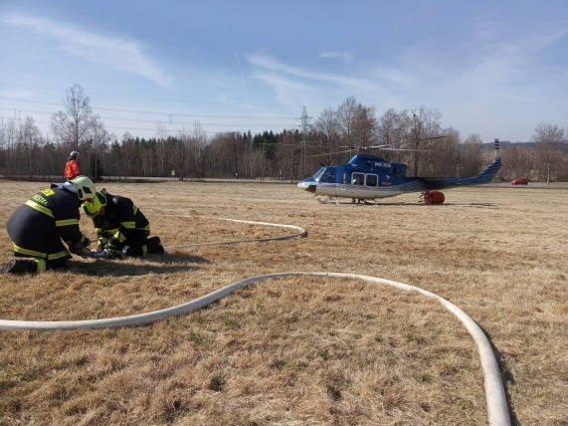
Sedm událostí zaměstnalo zásahovou jednotku v jarních měsících. Dva ze čtyř požárů byly požáry lesního a polního porostu. Při jednom z nich, nedaleko Chlumu, kdy nám práci ztěžoval špatně přístupný terén, byla nutná spolupráce s leteckou hasičskou službou.
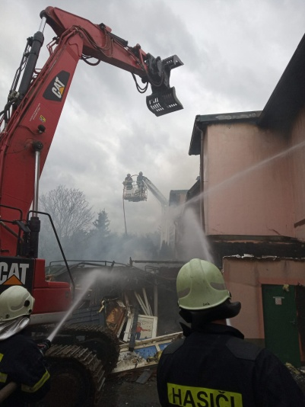
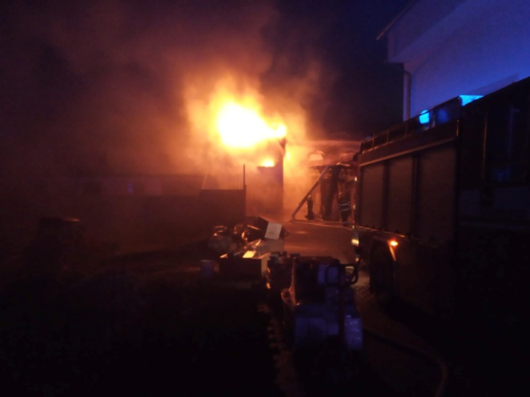
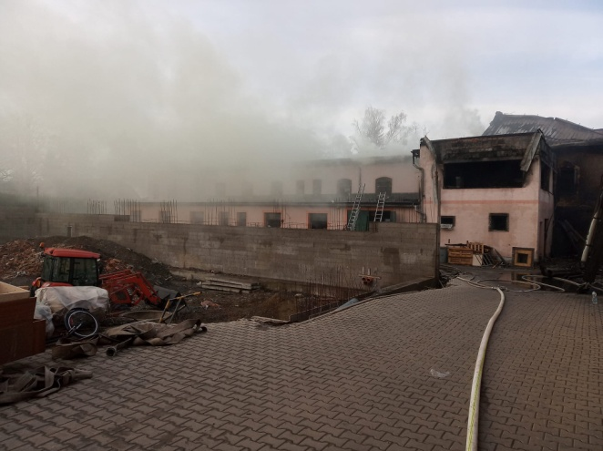
7. 4. před desátou hodinou dopolední byla naše jednotka vyslána k požáru dřevozpracujícího závodu v Krucemburku. Vyhlášen byl 3. stupeň požárního poplachu a na místo se sjelo 6 jednotek profesionálních hasičů včetně záchranného útvaru Hlučín a 11 jednotek dobrovolných hasičů. Celý zásah byl velmi náročný a celý probíhal v dýchací technice. Požár byl lokalizován krátce před 21. hodinou a naše jednotka se mohla vrátit na základnu. Krátce po půl třetí ráno se však siréna rozezněla znovu a my jsme opět vyjížděli. Došlo totiž k opětovnému rozhoření skrytých ohnisek, znovu byl vyhlášen 3. stupeň. Požár se povedlo lokalizovat kolem 14. hodiny. Následně probíhaly dohašovací práce a naše jednotka se vrátila na základnu ve čtvrt na šest večer. Na místě se vystřídalo 58 kusů techniky, včetně tří automobilových plošin, jednoho automobilového žebříku a speciálního bagru Catterpillar. Naše jednotka strávila na místě události kolem 27 hodin. Poslední požár bylo zahoření sazí v komíně rodinného domu. Událost se obešla beze škody.
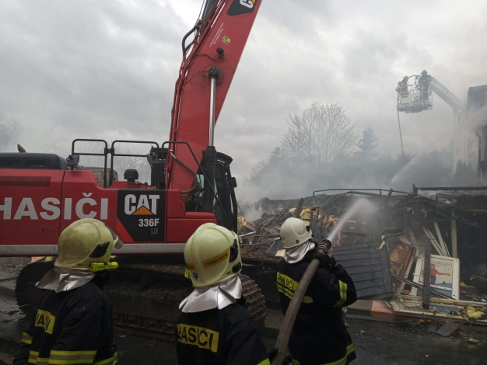
Dvakrát jsme vyjeli na pročištění kanalizace a jednou na pátrání po pohřešované osobě, která byla nalezena druhý den dopoledne v pořádku.
Závěrem bych Vás všechny rád pozval na Pohádkovou stezku, kterou pořádáme 25. června. Další událostí bude tradiční pouťová zábava, 9. července od 20:00 na letním parketě, tentokrát se skupinou Luquid face.
Přeji všem krásné léto a pohodové dovolené.
Za SDH Sobíňov
Lukáš Staněk
-14-

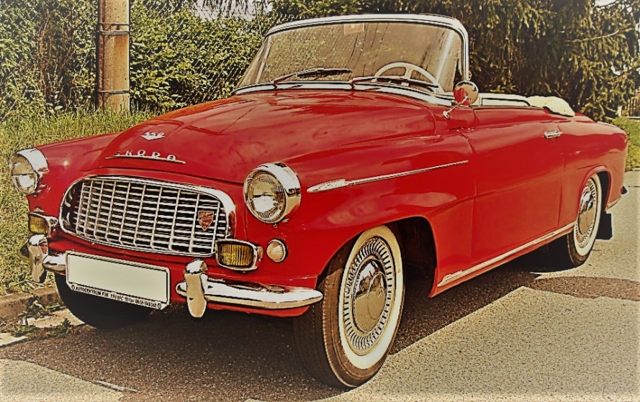

ZAHAJENÍ 12:00
Na fotbalovém hřišti
PROGRAM :
13:00 SPANILÁ JÍZDA naší obcí
Doprovodný program zajištěn
Nebude chybět občerstvení : klobásky, pivo a limo
Případní zájemci se mohou připojit se svými starými klenoty do naší AKCE

-15-
TJ Sokol Sobíňov – Jaro 2022

Sobíňovským fotbalistům patřilo po podzimu šesté místo tabulky třetí třídy HB okresu. Ve chvíli, kdy píšu tyto řádky (tj. ještě před zápasem proti Věžnici „B“) se nacházíme na pátém místě tabulky, ale máme stejný bodový zisk jako čtvrtý (Maleč) a šestý (Šlapanov) tým tabulky. Naše finální umístění tak bude záležet na tom, jak se nám poslední utkání sezóny povede a také na tom, jak budou hrát naši soupeři.
Z výčtu odehraných jarních zápasů je vidět, že začátek jara jsme neměli nijak oslnivý, ostatně stejně tomu bylo i na podzim. V prvním zápase hraném na umělém trávníku v Chotěboři jsme sice porazili Rozsochatec „B“ 3:1, pak jsme ale čtyři zápasy v řadě prohráli. Ve Vísce gólem z druhé minuty 0:1, vítězný tým soutěže z Jeřišna nás jasně přejel poměrem 6:2, poté jsme asi v nejhorším utkání jara doma dostali „kanára“ od Keřkova a špatná série vyvrcholila na hřišti nejspíše sestupujícího Veselého Žďáru, kde jsme prohráli 2:4.
Poté jsme se ale naštěstí výsledkově chytnuli proti mladému týmu Golčova Jeníkova. Vyhráli jsme 3:0 a po dvojici remízových utkání s Malčí a rezervou Havlíčkovy Borové jsme třikrát v řadě vyhráli. Na hřišti sestupující Vepřové jsme z jasného zápasu ještě stihli udělat drama, ale nakonec jsme ho dotáhli až do tříbodového zisku za výhru 4:3, zato Šlapanov jsme doma přehráli jasně 4:0 a derby zápas se Ždírcem „C“ jsme dokázali na svou stranu naklonit gólem dvě minuty před koncem, čímž jsme natáhli naši šňůru bez prohry na šest zápasů.
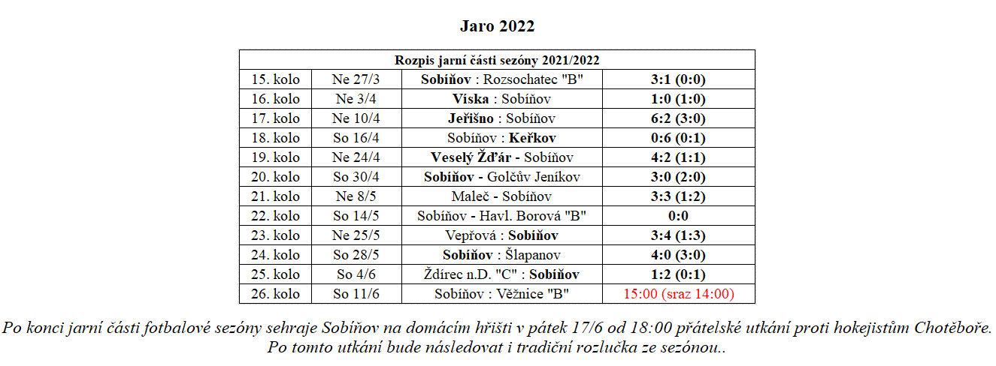

Během jara jsme se museli potýkat jako už asi tradičně s velkou marodkou, na kratší či delší časové úseky vypadli ze sestavy Hochman, Jelínek, Kafka, M. Ondráček, Vrána… Na jaře jsme také nejspíš „zlomili“ náš věkový rekord, neboť v zápase proti rezervě Havl. Borové měla naše základní sestava průměrně 38,6 let. Poté co jsme vystřídali a na hřiště přišli i Sláva Ondráček a Petr Kodým nám průměr vyrostl dokonce na 41,5 let. A to nám na hrot v tomto zápase musel jít nestandardně pomoci Ondřej Vopršal, který nám věkový průměr snižoval :).
Naštěstí jsme nepočítali jen absence, ale povedlo se získat i nějaké posily. Vojtěch Kyzlík k nám před začátkem jara přestoupil z Miřetic a našel si své pevné místo v základní sestavě buď na kraji zálohy, nebo na kraji obrany, v zápase proti Šlapanovu pak vstřelil i první gól za Sobíňov. Jako staronovou posilu pak samozřejmě musím zmínit i Járu Ondráčka, který se na své místo uprostřed zálohy vrátil do týmu v zápase proti Malči (předtím poslední start 15. 6. 2019 v zápase proti Šlapanovu) a v zatím čtyřech zápasech do kterých nastoupil „nashromáždil“ pět gólových asistencí. Adam Jablonský odehrál na jaře také víc zápasů než na podzim i přes nové rodičovské povinnosti a hodně přispěl do naší sbírky vstřelených branek.
-16-
Jak jsem již psal na začátku, nejsou v tuto chvíli soutěže ještě dohrané, není tedy úplně jasné, kdo bude od nás postupovat do okresního přeboru, kdo k nám z něj sestoupí a jak to bude se sestupy a postupy mezi naší třetí třídou a třídou čtvrtou. Pokud vás to zajímá, můžete sledovat naše webové stránky (http://www.fotbalsobinov.unas.cz/) anebo náš profil na Facebooku (https://www.facebook.com/tjsokolsobinov), tam určitě všechny novinky a finální tabulky soutěže najdete. Stejně tak tam po sezóně uveřejníme i obvyklý statistický přehled – počty startů, nejlepší střelce, kanadské bodování a další zajímavosti.
Děkujeme obci, všem sponzorům a divákům za neutuchající přízeň, jsme moc rádi, že jste s námi absolvovali po dvou nedohraných sezónách konečně zase jednu sezónu celou. Užijte si léto s krátkou fotbalovou pauzou, nový soutěžní ročník 2022/2023 začne hned začátkem srpna. Doufáme, že se i nadále budeme potkávat na našem krásném hřišti s vámi všemi co nejčastěji.

Za TJ Sokol Sobíňov
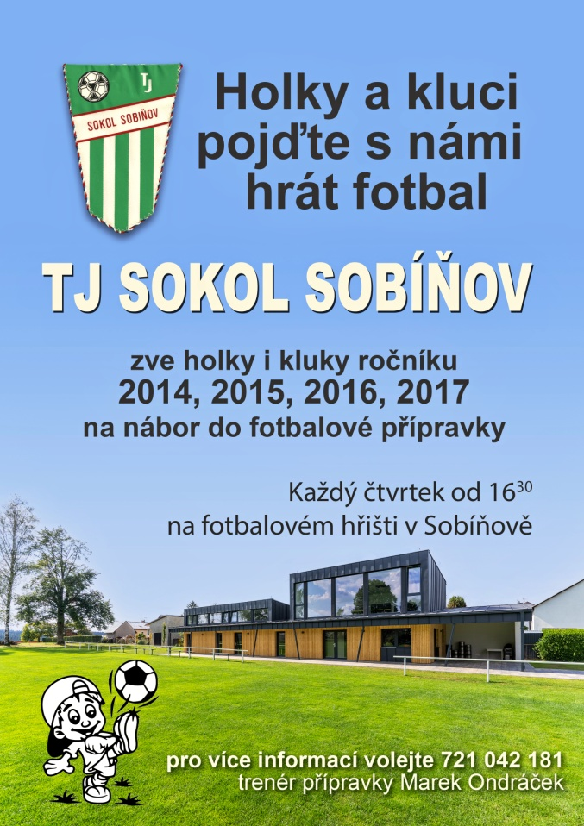
Daniel Říčan, Pavel Kafka

Na obecním úřadě vybíráme poplatky za psy,
odpady a stočné. Poplatky je nutno uhradit do 30. 9. 2022.
(po dohodě lze platit i převodem z účtu).

-17-
15. ročník Podoubravského víceboje, proběhne v sobotu 3. září 2022 od 13:00 v Nové Vsi u Chotěboře.

PODZIMNÍ VOLBY DO ZASTUPITELSTVA OBCE
Volby do zastupitelstva obce se budou konat ve dnech 23. – 24. září 2022. Volební místnost bude umístěna v zasedací místnosti OÚ v Sobíňově. Zastupitelstvo bude mít 9 členů. Kandidátní listiny se podávají na Městském úřadě v Chotěboři nejpozději do 16.00 hodin dne 19. července 2022.
Tvoří-li volební stranu nezávislý kandidát nebo sdružení nezávislých kandidátů, připojí volební strana ke kandidátní listině petici podepsanou voliči podporujícími její kandidaturu. Potřebný počet podpisů na peticích k podpoře kandidátních listin je pro naši
obec: 29 podpisů pro nezávislé kandidáty a 51 podpisů pro sdružení nezávislých kandidátů.

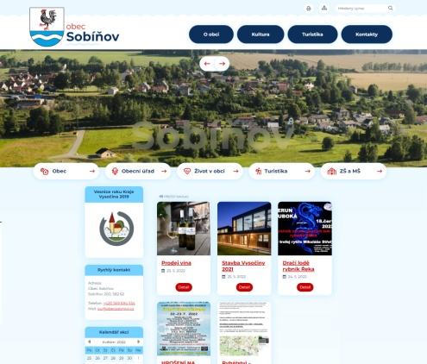

Nové obecní webové stránky
Od poloviny letošního května byly uvedeny do zkušebního provozu naše nové internetové obecní stránky. Původní stránky již byly značně technicky zastaralé a nemělo smysl je dále udržovat. Doufáme, že se vám nové budou líbit. www.obecsobinov.cz

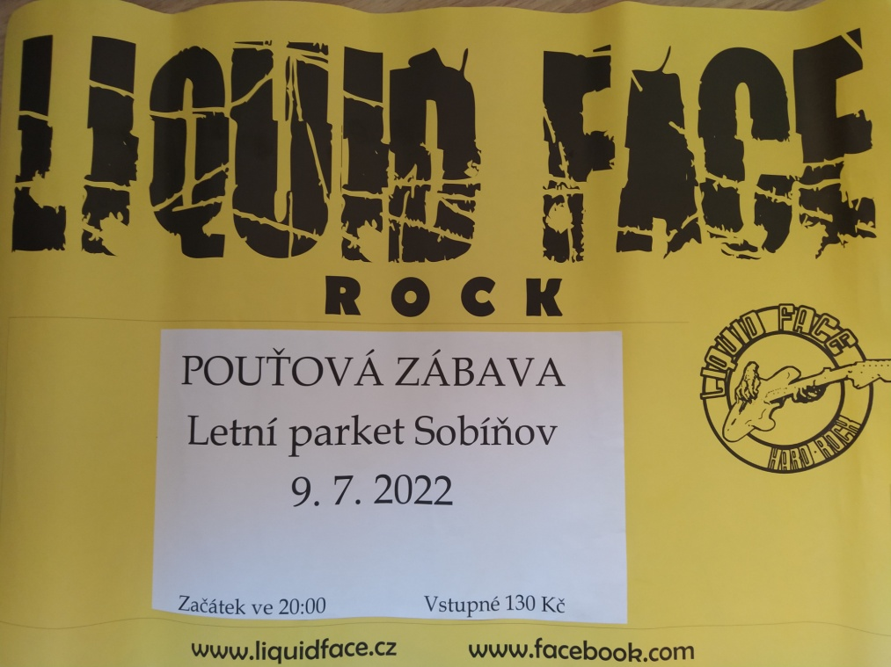

-18-
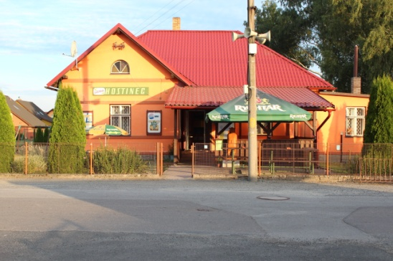
Pronájem hospody
- Pronajímané prostory
Hospoda se nachází v budově č. p. 88 o velikosti 125 m², postavené na pozemku p. č. st. 207 a přilehlého pozemku parc. č. 822/4 (zahrada) o velikosti 795 m² zapsané na listu vlastnictví č. 10001, pro obec a katastrální území Sobíňov. Pronajímané prostory jsou napojeny na samostatné odběrové místo elektrické energie, vody, plynu a kanalizace.

- Podmínky výběrového řízení
- způsob využití – provozování pohostinství
- doba pronájmu – od 1. 10. 2022 na dobu neurčitou s tříměsíční výpovědní lhůtou
- nájemce bude zajišťovat úklid a běžnou údržbu vnitřních i venkovních prostor a dle nájemní smlouvy hradit běžné opravy pronajatého majetku
- dodávky energií si smluvně zajistí a hradí provozovatel
- v pronajatých prostorech nebudou provozovány výherní hrací automaty
- nájemce není oprávněn přenechat předmět nájmu do pronájmu třetí osobě
- nájemce je povinen po předchozí domluvě (minimálně 2 měsíce dopředu) umožnit spolkům obce (TJ Sokol Sobíňov, SDH Sobíňov a MS Sobíňov) a obci Sobíňov konání akcí (výroční schůze, turistické pochody)

- Uchazeč v nabídce předloží
- jméno, příjmení, celý obchodní název, adresu, kontaktní spojení
- podnikatelský záměr a konkrétní představu, jak bude provoz hospody realizovat v pracovním týdnu a o víkendu, případně uvede další zamýšlené aktivity
- úředně ověřenou kopii živnostenského listu, případně výpis z Obchodního rejstříku na předmět podnikání
- originál nebo ověřenou kopii výpisu z rejstříku trestů
- navrhovanou výši nájmu

- Hodnocení nabídek
- podnikatelský záměr
- délka praxe
- reference

- Lhůta a místo pro podání nabídek
Uchazeči podají své nabídky osobně nebo poštou nejpozději do 15. 9. 2022 do 15.00 hodin. V případě osobního podání mohou uchazeči své nabídky podávat v úředních hodinách Obecního úřadu Sobíňov. V případě poslání nabídky poštou ji uchazeči zašlou na adresu zadavatele – Obec Sobíňov, Sobíňov 200, 582 62 Sobíňov.
Nabídky budou podány v neprůhledných obálkách zabezpečených proti neoprávněné manipulaci přelepením a podpisem nebo razítkem uchazeče. Obálku označit "Hospoda Sobíňov - NEOTVÍRAT"

- Práva zadavatele
- zadavatel si vyhrazuje právo odmítnout všechny předložené nabídky
- vyloučit uchazeče, kteří nesplní podmínky výběrového řízení
- neposkytovat náhradu nákladů, které uchazeč vynaložil na účast ve výběrovém řízení

V Sobíňově dne 20. 6. 2022
Miloš Starý
starosta obce

-19-
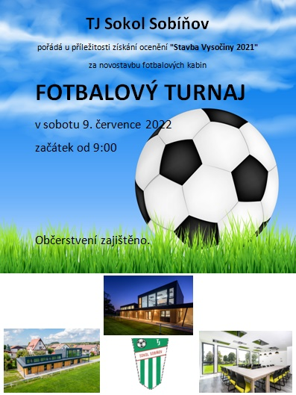
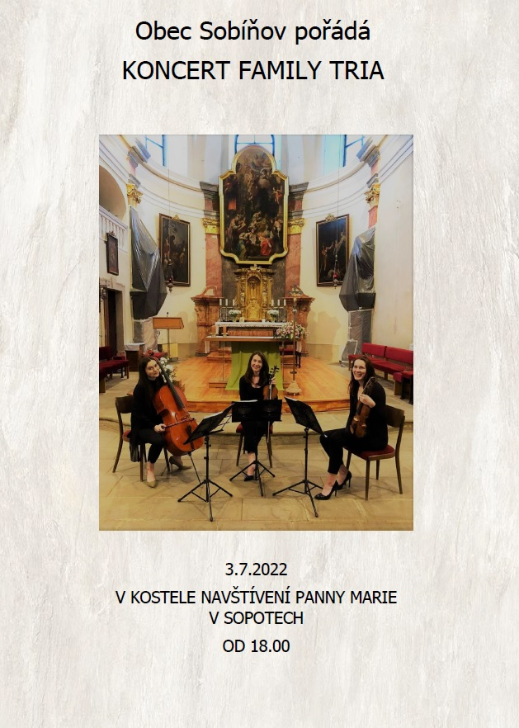

Životní jubilea

70 let oslaví v červenci pan Václav Pecka
v září pan Josef Vachuška
80 let oslaví v srpnu pan Jiří Hájek
v srpnu paní Vlasta Sváčková

85 let oslaví v srpnu paní Jana Dvořáková
Blahopřejeme

Narození

Matylda Švecová
Jakub Bidmon

Úmrtí
Vladimír Blažek
Jaroslav Konfršt
Božena Hamerníková

Čest jejich památce

Uzávěrka příspěvků do příštího čísla Novinek je 15. 9. 2022
---------------------------------------------------------------------------------------------------------------
Sobíňovské novinky - periodický tisk územního samosprávného celku.
Vydává: Obec Sobíňov, Sobíňov 200, 582 62 Sobíňov, IČO: 00268275. DIČ: CZ00268275.
Tel. č.: 569 694 534. E-mail: ou@obecsobinov.cz, www.obecsobinov.cz.
Uzávěrka příspěvků byla 15. 6. 2022. Redakční rada: M. Starý, V. Málková, L. Němcová, B. Krčová, F. Starý. Evidenční číslo: MK ČR E 23075. Právo na tiskové chyby vyhrazeno.
-20-

